### Comparison between three scan abutments and the effect on determining

### the axis of the implant using intra-oral digital scanner

# מבוא

השימוש בסורקים דיגיטאליים לצורך מטבע לשיקומים על גבי שתלים הולך ועולה , עקב היתרונות הרבים של המטבעים הדיגיטאליים כגון: .1 הקטנת העיוות שמתרחש בעקבות שימוש בחומרי מטבע וגבס .2 הפחתת זמן כסא .3 מספקים תמונה תלת מימדית של ההכנה .4 נוחות למתרפא. .5 לקיחת מידה פאסיבית לחלוטין [1] [2] [3] .[4]

2 אפשרויות ללקיחת מטבע דיגיטאלי:

.1 בעזרת סורק אקסטרא אוראלי, מעבדתי באמצעותו ניתן לבצע שני סוגי סריקות: א. סריקה של המטבע ב.

סריקה של מודל הגבס .

.2סורק אינטרא-אוראלי, side :chair כלומר סריקה בעזרת גוף סריקה ברמת השתל [5]

עם זאת, רופאים רבים מבצעים מטבעים קונבנציונאליים לשתלים. [6] [7] [8] .[9]

ההתאמה השולית המתקבלת ממטבעים דיגיטליים טובה כמו במטבעים קונבנציונליים. בשתי השיטות המרווח השולי דומה לכתר יחיד וגם לשיקום של כל הפה. במטבעים על גבי שתלים, השיטה הדיגיטאלית מדויקת יותר עבור סריקה של שתל בודד אולם בסריקה arch cross הדיוק מוטל עדיין בספק , ורבים הטוענים כי לשיטה הקונבנציונאלית יתרונות בולטים על השיטה הדיגיטאלית .[10]

כדי שתוכנה תוכל לזהות את קובץ הסריקה יש לקבלו או להמירו לקובץ דיגיטאלי מסוג STL (stereolightography ) אשר מאפשר הנגשתו לכלל התוכנות. קובץ זה הינו אלגוריתם המעביר את הסריקה התלת-ממדית שנסרקה ברמת דיוק גבוהה ממנו תתוכנן היצירה הסופית.[11]

גופי סריקה הם גופים העשויים פלסטיק מסוג PEEK או מתכת 5 type titanium אשר מוברגים לתוך השתל, וסריקתם מעבירה את המידע על מנח השתל בפה לקובץ וירטואלי ממוחשב מסוג .STL גיאומטריית פין הסריקה חשובה בהעברת מיקום השתל במדויק, כלומר מיקומו ביחס לשיניים סמוכות וללסת הנגדית בציר ,D-M L-B ו .G-I כיום שתלים רבים משווקים יחד עם גופי סריקה המתאימים לאותו השתל. בסורקים השונים יש ספריית פיני סריקה ממנה ניתן לבחור באיזה פין בחרנו.לכל פין סריקה יש גיאומטריה תלת מימדית משלו ולכן חשוב לציין באיזה פין השתמשנו לצורך המטבע הדיגיטאלי. נתוני היצירה הדיגיטלית עוברים למכונת החריטה אשר מייצרת את היצירה השיקומית. נתוני הסריקה של פין הסריקה מאפשרים לתוכנה למקם את ציר אורך השתל, ציר הסיבוב ואת מיקומו האנכי של השתל ביחס למישור הסגר, שלפיהם ימוקם השיקום העתידי [12] .[13]

החיבור בין השתל למבנה ולפיכך גם בין השתל לבין גוף הסריקה יכול להיות בעל משושה חיצוני או פנימי.

על פי מחקרו של al et Siadat [14] , מבנים על גבי שתלים עם משושה פנימי מראים פחות חופש בתנועת רוטציה. במחקר זה ראו בנוסף כי ההתאמה השולית של העבודה הפרוטתית טובה יותר בשתלים בעלי משושה חיצוני. במחקר שלנו השתמשנו בשתלים סטנדרטיים בעלי משושה פנימי וגופי סריקה המתאימים לשתלים. מכאן, שסטיה בסריקה תנבע כנראה מבעיה בסריקה או מחוסר עיבוד נכון של גיאומטריית הפין ולא מהברגה לא נכונה של פין הסריקה אל השתל.

n -CO-) H4 -O-C6 H4 -OC6 H4 (-C6 PEEK - הוא פולימר שפותח ב1978 ע'י מדענים אנגלים [15] . PEEK הוא חומר רדיולוסנטי, ריגידי, אינו מעורר אלרגיה ואינו צובר רובד, מודול האלסטיות שלו דומה לאמייל, דנטין ועצם אנושית, מדגים יציבות גבוהה לחום ותכונות פיזיות וכימיות יציבות.

במחקר זה נעשה שימוש בפיני סריקה העשוייםPEEK PEEK / משולב עם טיטניום / טיטניום בלבד.

לשם השוואה בין סוגי גופי סריקה, נגדיר מספר הגדרות בנוגע לדיוק של הקבצים הדיגיטאליים.1: **value** :**True** קונספט תיאורטי, שלעיתים לא ניתן לחישוב מדוייק. מייצג איפיון כמותי בתנאים מסויימים. (הבהרה- ביריית חצים למטרה, ניתן להגדיר את ה true value כמרכז המטרה).2. **Trueness** : קרבה בין ***צפי*** של תוצאת מבחן/מדידה מסויימת לבין ה- value true ( קרבת התוצאות למרכז המטרה ) **Precision**.3. : קרבה בין תוצאות מבחן בלתי תלוי תחת תנאים מוגדרים. תלוי אך ורק בפיזור של טעויות אקראיות, וללא קשר ל value true או לערך ספציפי אחר. כלומר- מספר תוצאות הקרובות אחת אל השניה (ולא נמצאות ב value ;trueבמרכז המטרה) ייחשבו ל .“precise” ואם יהיו קרובות למרכז המטרה- ייחשבו גם ל .“true” .4 ***:*Accuracy** אם תוצאות הנתונים הם precise+true אזי ייחשבו כ accurate כלומר התוצאות יהיו קרובות אחת לשניה בפיזור וגם קרובות למרכז המטרה. במחקר זה נבדוק את ה הaccuracy של הסריקות השונות .[16] ראה נספח .3

במחקרים שביצעו השוואה בין שיטות דיגיטאליות לקונבנציונאליות ובין סורקים דיגיטאליים נמצא כי סורק דיגיטאלי מעבדתי נותן את רמות הדיוק הגבוהות ביותר, ולכן ישמש כגולד סטנדרט להעברת מידע דיגיטאלי אליו נשווה סריקות מסורקים אינטרא אוראליים [17] .

במחקר זה השתמשנו בסורק Omnicam AC CEREC ( Sirona Denysply ) כסורק אינטרא-אוראלי העובד בשיטת הtriangulation- (קרני אור מוקרנות על האזור הנסרק, כאשר כל קרן אור מוחזרת לחיישן ומקומה המדויק נמדד.( יתרון השיטה הוא מהירות ודיוק, וחסרונה הוא קושי בהגעה בסריקה לאזורים עמוקים באזורים פרוקסימליים. לכן על הרופא להניע את הסורק כל הזמן על מנת לכסות איזורים אלו . בסורק זה מצלמה מסוג:

High-resolution, heated oral camera (3D camera) with removable reflective sleeve (reflective sleeve sterilizable with hot air)

בשיקום רצוי שתהיה הושבה פאסיבית, misalignment של השיקום הסופי תלוי בסוג השיקום .[18] בשיקום מודבק חוסר ההושבה יישמר או ייתכן ויתרחב לאחר ההדבקה ובשיקום מוברג חוסר ההושבה יכול להתבטא בכך שלא נוכל להבריג את העבודה הפרוטית לשתל. מכאן שהושבה פאסיבית גבוהה יותר בשיקום מודבק כאשר ההושבה הפאסיבית הכי גבוהה בכתר בודד ויורדת כשמספר היחידות עולה. בשנים האחרונות יש שיפור בטכניקת המטבעים וכן בייצור חלקי על פרותטיים כך שהשוני בהושבה הפאסיבית בין מודבק למוברג אינו מהווה פקטור משמעותי .[18] מטרת התוכנה הדיגיטאלית הינה ייצור עבודה פרוטתית מודבקת או מוברגת . גם בעבודה מודבקת המיוצרת במערכת הCAM\CAD- המבנה יוברג לשתל ולכן טעות בסריקה תהווה טעות בהושבת העבודה כולה.

מחקר זה ראשון מסוגו שכן לא נמצאו בספרות עדויות להשוואות בין פיני סריקה מחברות שונות והשפעתן על ציר אורך השתל הנוצר בתוכנת העיצוב. עד כה בוצעו רק מחקרים שמשווים שימוש בסריקות של פינים

לעומת מטבעים קונבנציונאליים וגם מחקרים אלה לא נתנו תשובות חד משמעיות [19] .

**מטרת המחקר:**לבדוק שינוי בציר האורך הדיגטאלי של השתל בין הקבוצות

# שיטות וחומרים

לצורך מחקר זה הוכן מודל מרזין model V-print VOCO, ע'י הדפסה תלת מימדית במדפסת 3D של VOCO

650*350 SolFlex . בעמדת שן 35 הוחדר למודל אנאלוג של שתל hex internal MIS בקוטר 3.75 מ"מ, באורך 11.5 מ"מ - סטנדרטי , משושה פנימי.

השתמשנו בשלושה סוגים שונים של גופי סריקה חדשים בגודל סטנדרטי (איור 1):

.1 SP connection, hex. int. Post, Scan MIS - גוף סריקה באורך 10 מ"מ מטיטניום, לשתל בעל משושה פנימי. גיאומטריה לא סימטרית. ( נספח 2)

2. Body Scan Use Dual bio Alpha -(בקיצור AB) - גוף סריקה שהגוף שלו עשוי מ,PEEK- הבורג והמשושה עשויים מטיטניום. לשתל בעל משושה פנימי. גיאומטריה צילינדרית לא סימטרית. ( נספח 2)

.3 Position Six Hex Non-Hex, UA M Zirkonzahn -(בקיצור ZZ) - גוף סריקה שכולו PEEK כולל המשושה הנכנס לשתל. לשתל בעל משושה פנימי. גיאומטריה צילינדרית ולא סימטרית. ( נספח 2)

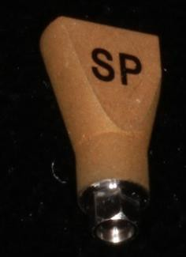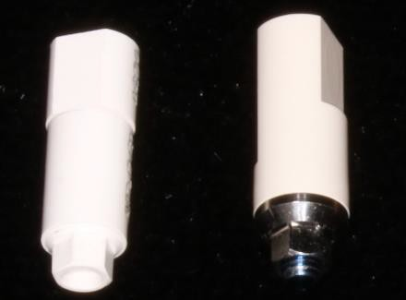

איור :1 שלושת פיני הסריקה

א) פין MIS

ב) פין Alpha bio

ג) פין Zirkonzahn

לכל פין סריקה בוצעה סריקה אחת בודדת מעבדתית אקסטרא-אוראלית בסורק שולחני מעבדתי TRIOS) E2 (3shape, ויוצרו קבצי STL תואמים. הסורק המעבדתי נחשב לגולד סטנדרט לדיוק, ולכן הסריקות יוגדרו כגולד סטנדרט. [17]

הסריקות האינטרא-אוראליות בוצעו בסורק Omnicam AC CEREC Sirona) (Dentsply והומרו לקובץ .STL כל גוף סריקה נסרק 30 פעמים, ועבור כל סריקה נוצר קובץ .STL ההשוואה בין כלל הסריקות בוצעה בתוכנת העיצוב .PolyWorks | Inspector™ Measurement and Verification Software

לפיני הסריקה השונים שנבדקו יש גיאומטריות שונות – אולם לשלושתם יש צילינדר פנימי, משטח עליון שטוח ומשטח צידי שטוח. בעזרת מאפיינים משותפים אלו נגדיר את מאפייני המפתח באופן דומה בין שלושת סוגי הפינים (איור 2):

1. מרכז הצילינדר הפנימי מגדיר את האנך המהווה את ***ציר האורך של פין הסריקה***.

.2 נקודת החיתוך בין ציר האורך של פין הסריקה לבין המשטח העליון של פין הסריקה מגדירה נקודה בפאה העליונה של פין הסריקה. נקודה תכונה מעתה כ***מרכז הפאה העליונה***, ועל ידיה נאפיין את ***מיקומו המרחבי של החלק העליון של פין הסריקה***.

3. החיתוך בין המשטח העליון לבין המשטח הצידי נותן ישר. על סמך ישר זה נחשב את ***זווית הרוטציהשל פין הסריקה*** (הזווית של פין הסריקה ביחס לציר האורך שלו).

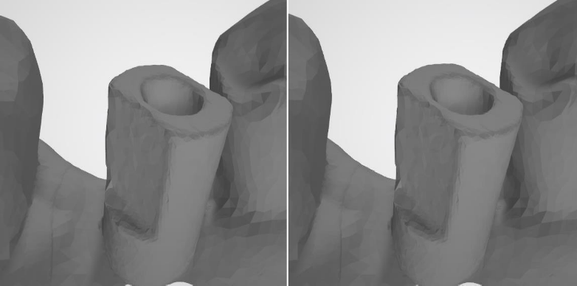

איור 2:

מימין-סריקה של פין bio ,Alpha

משמאל – אילוסטרציה של מאפייני המפתח על גבי הפין.

בכתום – הצילינדר הפנימי של פין הסריקה, ממנו מחולץ ציר

האורך של פין הסריקה(באדום(

בסגול – מרכז הפאה העליונה שמוגדרת ע"י

חיתוך ציר האורך )באדום( עם המשטח העליון )בכחול)

חיתוך המשטח העליון )כחול( וחיתוך המשטח הצידי (צהוב(

נותן לנו את הישר הירוק, המשמש לחישוב זווית הרוטציה.

עבור כל סוג פין סריקה, הוגדרה מערכת צירים שראשיתה במרכז הפאה העליונה של סריקת הגולד סטנדרט, ציר הx- הוגדר לאורך המזיו-דיסטאל, כשהכיוון החיובי הוא לכיוון דיסטלי . ציר הy- הוגדר לאורך הבוקו-לינגואל, כשהכיוון החיובי כלפי לינגואל. ציר הz- הוגדר לאורך אינסיזו-ג'ינג'יבאל, כשהכיוון החיובי הוא כלפי אינסיזאל. איור 3 מראה אילוסטרציה של תיאור מערכת הצירים על גבי סריקה

עבור כל סריקה אינטרא-אוראלית בוצעה סופראימפוזיציה בעזרת תכנת PolyWorks | Inspector™Software Verification and Measurement עם סריקת הגולד סטנדרט, על סמך השיניים הצמודות לפין הסריקה במודל. תהליך סופראימפוזציה זה יאפשר למדוד את הtrueness- של הסריקות של אותו גוף סריקה. בהמשך, חולצו המאפיינים שהגדרנו עבור כל פין סריקה שנסרק אינטרא-אוראלית, ובעזרתם חושב האפיון המרחבי של מיקום כל פין סריקה ביחס לגולד סטנדרט באופן הבא:

1 מיקום תלת מימדי של מרכז הפאה העליונה – מגדיר את התזוזה של ראש פין הסריקה ביחס לגולד סטנדרט בכל אחד מהצירים (ציר הX- לאורך הM-D- ציר הY- לאורך הB-L- ציר הZ- לאורך הI—G). מתוך מיקום תלת מימדי זה ניתן בקלות לחשב גם את המרחק בין מרכזי הפאות העליונות =( �� √𝑥2 + 𝑦2 + 𝑧2)

2 זווית ציר האורך - זווית תלת מימדית בין ציר האורך של סריקת הגולד סטנדרט לבין ציר האורך של

הסריקה האינטרא-אוראלית angle) .( center-line

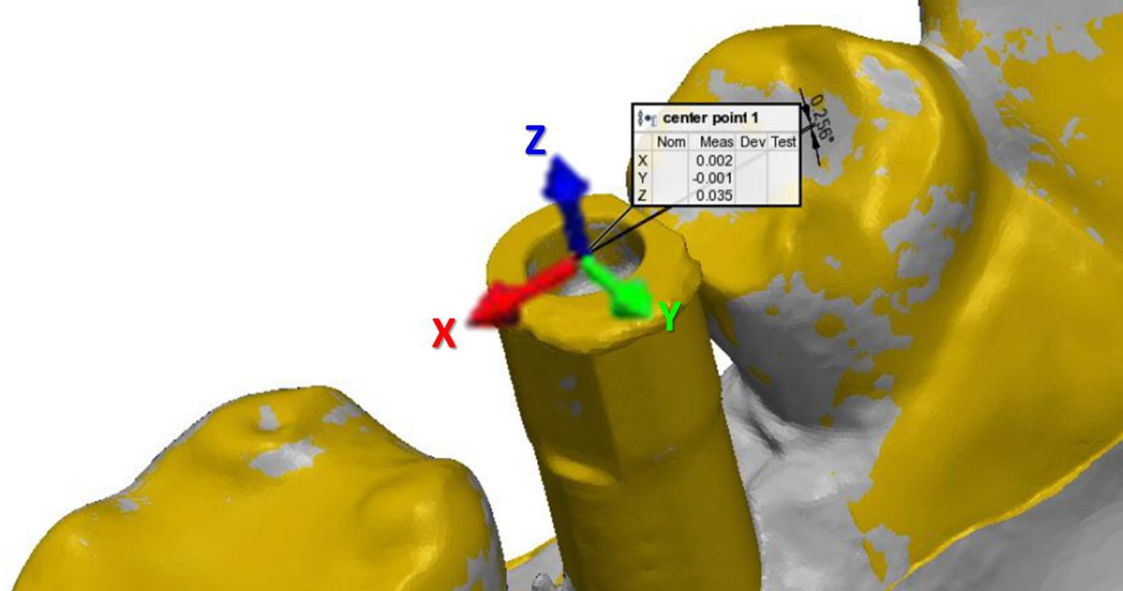3 זווית הרוטציה - זווית המייצגת את הרוטציה סביב ציר האורך של פין הסריקה Angle Rotation) ) - הזווית בין הישרים המהווים את החיתוך בין הפאה העליונה ובין הפאה הצדדית של הפין (הישר הירוק באיור 2 ) בין סריקת הגולד סטנדרט ובין הסריקה האינטרא-אוראלית.

איור :3 אילוסטרציה של מערכת הצירים שהוגדרה עבור כל פין סריקה. עבור כל ציר הכיוון החיובי מוגדר עם כיוון החץ הצבעוני. ראשיתה של מערכת הצירים במרכז הפאה העליונה, וכיווני הצירים

הם: ציר הX- לאורך ה,M-D- ציר הY- לאורך ה,B-L- ציר הZ- לאורך ה.I-G-

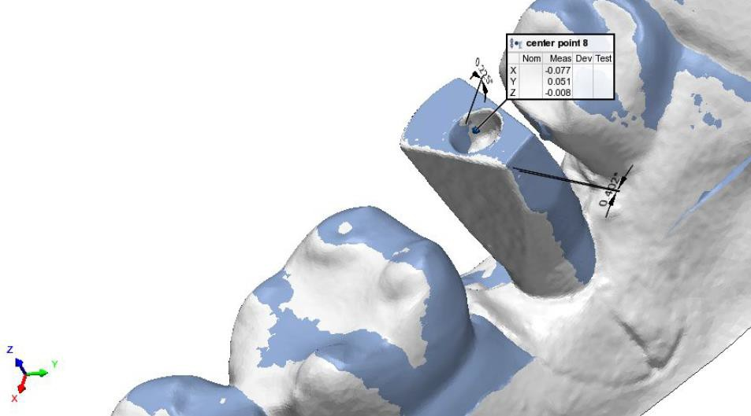**סטטיסטיקה**

איור :4 הדגמה של סופראימפוזיציה והפרמטרים המחולצים עבור פין הסריקה.

מערכת הצירים שהוגדרה וכיוונה מופיעה בצד שמאל תחתון של האיור וכן שתי הזוויות שהוגדרו.

הסריקה הלבנה מוגדרת כסריקת reference שנעשתה בסורק מעבדתי, והסריקה הכחולה מדגימה סריקה ידנית בסורק אינטרה אורלי

כדי לאפיין את מיקום פין הסריקה בסריקה האינטרא-אוראלית ביחס לסריקת הגולד סטנדרט הוצאו חמישה מאפיינים מרחביים, והם: 1-3. שלושה פרמטרים של המיקום התלת המימדי של מרכז הפאה העליונה –התזוזה של ראש פין הסריקה ביחס לגולד סטנדרט בכל אחד מהצירים (ציר הX- לאורך ה,M-D- ציר הY- לאורך ה,B-L- ציר הZ- לאורך ה G-I )

תת פרמטר נוסף (הנגזר מהם באופן ישיר) הוא המרחק R בין מרכזי הפאות העליונות) ��= .(√𝑥2 + 𝑦2 + 𝑧2 4. זווית ציר האורך - זווית תלת מימדית בין ציר האורך של סריקת הגולד סטנדרט לבין ציר האורך של הסריקה האינטרא-אוראלית angle) (center-line. 5. זווית הרוטציה - זווית תלת מימדית המייצגת את הרוטציה סביב ציר האורך של פין הסריקה ) Rotation angle (

# מאפיינים אלו נותחו סטטיסטית (האם הפרמטרים הנבחנים רחוקים באופן משמעותי מסריקת הייחוס):

.1 במבחן T-test עבור משתנים בלתי תלויים המתפלגים נורמלי.

.2 מבחן test rank sign wilcoxon עבור המשתנים שלא מתפלגים נורמלית. רמת המובהקות נקבעה כ- .P<0.05

בנוסף, שורטטו גרפי Plot Box עבור כל אחד מהפרמטרים, המציגים את פיזור הדגימות של הפרמטרים ומאפשרים להשוות ביניהם ויזואלית.(ראה גרפים)

**תוצאות**

#### מיקום מרכז הפאה העליונה

תזוזה בציר המזיו-דיסטאל )ציר ה-x )

1. MIS –בוצע T-Test עם Pvalue =0.6565 . פין סריקה זה ללא תזוזה מובהקת סטטיסטית בציר ה- X

2.. AB –בוצע Wilcoxon Signed rank Pvalue <.001 . הודגמה תזוזה מובהקת סטטיסטית בציר ה Z

3. ZZ –בוצע test T עם <.001 Pvalue . הודגמה תזוזה מובהקת סטטיסטית בציר ה Z

מרחק אבסולוטי מראשית הצירים (R)

.1 MIS –בוצע test Tעם <.001 Pvalue . הודגמה תזוזה מובהקת סטיסטית.

.2 AB –בוצע rank Signed Wilcoxon עם <.001 Pvalue - הודגמה תזוזה מובהקת סטטיסטית.

.3 ZZ –בוצע rank Signed Wilcoxon עם <.001 Pvalue - הודגמה תזוזה מובהקת סטטיסטית.

זוית רוטציה

1 MIS –בוצע test T עם <.001 Pvalue - הודגמה סטיה בזוית הרוטציה באופן מובהק סטטיסטי

2. AB –בוצע test T עם <.001 Pvalue - הודגמה סטיה בזוית הרוטציה באופן מובהק סטטיסטי.

3. ZZ- בוצע Wilcoxon Signed rank עם <.001 Pvalue - הודגמה סטיה בזוית הרוטציה באופן מובהק סטטיסטי

#### זווית ציר אורך

**.1** MIS –בוצע test T עם <.001 Pvalue כלומר הודגמה סטיה מציר האורך באופן מובהק סטטיסטי.

**.2** AB –בוצע rank Signed Wilcoxon עם <.001 Pvalue - הודגמה סטיה מציר האורך באופן מובהק סטטיסטי

**.3** ZZ –בוצע rank Signed Wilcoxon עם <.001 Pvalue - הודגמה סטיה מציר האורך באופן מובהק סטטיסטי.

# דיון

שיטת לקיחת מטבעים דיגיטאליים של שתלים נפוצה יותר, עקב יתרונותיה הרבים– הקטנת עיוות של חומר מטבע או יציקת גבס, קבלת תמונה תלת מימדית של ההכנה, נוחות וקיצור זמן כיסא. .[4] [3] [2] [1]

במחקר הצענו שיטה לאפיין את המיקום המרחבי של פיני הסריקה על סמך הוצאת מאפיינים מהסריקה, וגזירת המיקום המרחבי של השתל, זווית ציר האורך וזווית הרוטציה סביב ציר האורך.

בהסתמך על המחקר של al et Andriessen S. F. [20] נמצא כי פיני סריקה פותחו כדי לאפשר סריקה אינטרא אוראלית של שתלים. למרות הדפורמציה בחומרי המטבע והתרחבות הגבס הדנטלי מטבעים קונבנציונאליים עדיין מוצלחים קלינית.

מטבע לא מדויק עלול ליצור חוסר התאמה של העבודה השיקומית שעלול להוביל לסיבוכים מכנים, שברים ומניעה של הושבה פאסיבית .

הסבילות הביולוגית של עצם המקיפה שיניים שונה משל עצםהמקיפה שתלים דנטליים .[21] עקב האלסטיות של הPDL- לשיניים יש תנועה של 25-100 מיקרון בכיוונים אקסיאליים ו- 56-108 מיקרון בכיוונים לטרליים. שתלים עוברים אוסאואינטגרציה , והתזוזה שלהם תלויה בכמות דחיסת העצם –כ3-5 מיקרון לכיוון אקסיאלי ו10-50 מיקרון לטרלית .[20] בהושבה לא פאסיבית על השתל יופעל לחץ על העצם סביבו.

מחקרו של al et Andriessen S. F. [20] קבע כי הסבילות המקסימלית של העצם סביב שתל אחד היא 50 מיקרון ,לכן הגדרנו במחקר זה שתזוזה באחד הצירים ,L-B D-M או G-I של יותר מ50- מיקרון תגרום לטעות בעבודה השיקומית שתתבטא בלחץ על העצם מעבר לסבילות הביולוגית שהעצם יכולה לעמוד בה.

נקודת המיקום המרחבי של נקודת מרכז הפאה העליונה הוגדרה כראשית הצירים בסריקה האקסטרא אוראלית . תזוזה בכל אחד מהצירים Z,Y,X יביא לפיזור לחצים לא נכון על העצם מסביב:

.1 תזוזה במימד D-M , ( בציר ה(X- – הושבה לא מדויקת בגלל מגעים עם השיניים הסמוכות.

.2 תזוזה במימד ,L-B ( בציר ה(Y- –מגעים סגריים בכירים ופיזור כוחות לא תקין על גבי השתל. הושבה בוקאלית או לינגואלית עלולה לגרום לנשיכת לחי או לשון בהתאמה.

.3 תזוזה במימד ,G-I ( בציר הZ-) – מגעים סגריים לקויים – מגע בכיר עלול לשחוק את השן הטבעית הנגדית ולגרום לעומס גדול מדי על השתל ועל השן, מגע חסר עלול לגרום לבקיעת יתר של השן הטבעית הנגדית.

גרף 1 מדגים עבור תזוזה בציר הx- בפין הסריקה של MIS את פיזור התוצאות הרחב ביותר (וחלקן קרובות לסף העליון שהוגדר) . פין AB ופין ZZ מדגימים פיזור תוצאות צפוף שאינו קרוב לסף העליון (50 מיקרון), כאשר ZZ בעל התזוזה המינימאלית ביותר בציר הx- ופיזור מינימלי של התוצאות. ציר הy- הפין של MIS בפין הסריקה של MIS פיזור תוצאות הרחב ביותר (וחלקן עוברות את הסף העליון שהוגדר) . ZZ ו AB נמצאים בטווח טעות של עד 50 מיקרון עבור פיזור הבדיקות שנבדק. בציר הz- כל פיני הסריקה נמצאים בטווח סטייה קטן, ופין הMIS- מתפלג באופן מובהק סטטיסטית סביב ה- 0 – כלומר הtrueness- בציר הz- הוא גבוה.

פין הסריקה של ,MIS הראה trueness בפרמטרי המיקום המרחבי (מובהקות סטיסטית – טבלה 1), אך הדגים פיזור גבוה במיקום המרחבי (בעיקר במישור (X-Y ובזווית ציר האורך ביחס לשאר פיני הסריקה, כלומר ה- precision שלו נמוך., פיזור התוצאות הגבוה הוא בסטיית תקן גבוהה (82 מיקרון) מהסף המקסימלי של 50 מיקרון שהוצג במאמרים שהוזכרו.

שני פיני הסריקה האחרים AB) ו(ZZ הפגינו תוצאות precision טובות יותר עם פיזור קטן (ללא מובהקות סטטיסטית), מתחת לסף 50 מיקרון במישור ה- X-Y הקריטי מבחינת מיקום ציר השתל . לשני פיני סריקה אלו AB) ו(ZZ- צורה יחסית דומה ומעוגלת, עם צילינדר פנימי רחב, בניגוד לצורתו הגיאומטרית של פין ה,MIS- דבר שייתכן ומשליך על איכות הסריקה.

זווית ציר האורך

לא נראה הבדל מהותי סטטיסטית בין שלושת הסוגים של פיני הסריקה (ראה גרף 3), קיים פיזור דומה לשלושתם .

זווית הרוטציה

לזווית הרוטציה החשיבות הקלינית הרבה ביותר עקב השפעתה על ההושבה הפאסיבית. סטיה גדולה בזווית תמנע באופן מוחלט הושבה על השתל הנסרק.

פין AB הפגין סטייה של כ1.04- מעלות (מובהק סטטוסטית- סטיית תקן של 0.12) בעוד שני הפינים האחרים הראו

סטיות של כחצי מעלה (טבלה 1 וגרף 2) . עם זאת, לא נמצאה ספרות קודמת המעידה על ההשפעה של זווית הרוטציה והסף המקסימלי בו יש השפעה. לפיכך , ניתן רק להסיק כי לפין הסריקה AB יש הסטיה הגדולה ביותר.

ייתכן ושגיאה של מעלה אחת לא משפיעה קלינית על ההושבה בשתל בודד אך תשפיע בסריקה על שני שתלים ויותר.

מגבלות השיטה

שיטת מציאת המאפיינים מהסריקות הוגדרה על מנת להיות אחידה בין פיני הסריקה, אך החיסרון שלה היא

שהיא עשויה להיטיב עם פיני סריקה מסוימים על פני אחרים. בפרט – במידה ולפין הסריקה יש צילינדר פנימי

עם רדיוס רחב – הסורק האינטרא-אוראלי יסרוק אותו באיכות גבוהה יותר, ולכן המאפיינים שנוציא עבורו

שנגזרים מצילינדר פנימי זה יהיו מדויקים יותר. ייתכן והגדרת מאפיינים מרחביים אחרים יביאו לתוצאות

שונות כתלות בגיאומטריה של פין הסריקה. על מנת להתגבר על מגבלה זו, מעניין לבחון במחקרים עתידיים

התאמה של המודל המרחבי עבור כל פין סריקה לא על סמך מאפיינים נקודתיים (כמבוצע כאן) אלא על סמך

התאמת המודל בהסתמך על כלל הנקודות האפשריות של הסריקה, כלומר לבצע סופראימפוזיציה למודל של פין

הסריקה וכך למקם אותו במרחב ולהוציא מאפיינים מרחביים.

**מסקנות**

מחקר זה בדק לראשונה את הקשר בין גיאומטריית פיני סריקה שונים לבין איכות הסריקה המתקבלת מסורק אינטרא-אוראלי, ביחס לסורק האקסטרא-אוראלי שהיווה גולד סטנדרט. התוצאות הראו שיש השפעה לצורה הגיאומטרית של פין הסריקה על איכות הסריקה המתקבלת.

פין ,MIS שצורתו הגיאומטרית מנסרה טרפזית, הראה שונות רבה בציר הX- ובציר הY- מה שמעיד עלprecision נמוך ביחס לשני הפינים האחרים. שלושת הפינים היו עם trueness גבוה ודומה .

סטיית התקן שהראה פין MIS הייתה גבוהה מהסף המקסימלי שהוגדר כסף הקליני של סבילות העצם מסביב לשתל.

כפי שצויין, זווית הרוטציה היא בעלת ההשפעה הקלינית הכבדה ביותר על כל הסריקה. בפין ,AB שצורתו הגיאומטרית היא גליל, קיימת זווית הרוטציה הגדולה ביותר מבין פיני הסריקה (כמעלה אחת) עם trueness נמוך ביחס לשני הפינים האחרים וprecision- גבוה ביחס לשני הפינים האחרים, מה שעלול לגרום לבעיות בהושבה הפאסיבית.

מסקנתנו היא כי ברמת הסריקה הבודדת ככל הנראה אין השפעה קלינית באיזה פין סריקה נשתמש. למרות זאת כדאי לבצע מחקר המשך ולבדוק האם סריקה של שני פינים ויותר עלולה להכניס טעות גדולה מדי ליצירה ולהשפיע קלינית על כל העבודה הפרותטית.

# מקורות

|  |  |
| --- | --- |
| [1] | S. F. Rosenstiel and M. F. Land, Contemporary fixed prosthodontics, Elsevier Health Sciences, 2015. |
| [2] | E. Anadioti, C. Lee and A. Schweitzer, "Fit of CAD/CAM Tooth-supported Single Crowns and Fixed Dental Prostheses," *Current Oral Health Reports,* vol. 4, no. 2, pp. 142-150, 2017. |
| [3] | K. L. Allen, A. B. Schenkel and D. Estafan, "An overview of the CEREC 3D CAD/CAM system.," *General dentistry,* vol. 52, no. 3, pp. 234-235, 2004. |
| [4] | L. Culp, N. Y. Wong and C. E. Misch, "Digital Technology in Implant Dentistry," in  *Dental Implant Prosthetics (Second Edition)*, Elsevier Mosby, 2015, pp. 700-723. |
| [5] | G. Malaguti, R. Rossi, B. Marziali, A. Esposito, G. Bruno, C. Dariol and A. DI FIORE, "In vitro evaluation of prosthodontic impression on natural dentition: a comparison between traditional and digital techniques," *ORAL & implantology,* vol. 9, no. Suppl 1/2016 to N 4/2016, p. 21, 2016. |
| [6] | M. Alikhasi, H. Siadat, A. Nasirpour and M. Hasanzade, "Three-Dimensional Accuracy of Digital Impression versus Conventional Method: Effect of Implant Angulation and Connection Type," *International Journal of Dentistry,* 2018. |
| [7] | H. Lee, J. S. So, J. Hochstedler and C. Ercoli, "The accuracy of implant impressions: a systematic review," *The Journal of prosthetic dentistry,* vol. 100, no. 4, pp. 285-291, 2008. |
| [8] | S. Amin, H. P. Weber, M. Finkelman, K. El Rafie, Y. Kudara and P. Papaspyridakos, "Digital vs. conventional full-arch implant impressions: a comparative study," *Clinical oral implants research,* vol. 28, no. 11, pp. 1360-1367, 2017. |
| [9] | K. Basaki, H. Alkumru, G. De Souza and Y. Finer, "Accuracy of Digital vs Conventional Implant Impression Approach: A Three-Dimensional Comparative In Vitro Analysis.," *International Journal of Oral & Maxillofacial Implants,* vol. 32, no. 4, p. 792–799, 2017. |
| [10] | K. M. Chochlidakis, P. Papaspyridakos, A. Geminiani, C.-J. Chen, I. J. Feng and C. Ercoli, "Digital versus conventional impressions for fixed prosthodontics: a systematic review and meta-analysis," *The Journal of prosthetic dentistry,* vol. 116, no. 2, pp. 184-190, 2016. |
| [11] | P. Magne, K. Stanley and L. H. Schlichting, "Modeling of ultrathin occlusal veneers,"  *Dental materials,* vol. 28, no. 7, pp. 777-782, 2012. |
| [12] | G. Priest, "Virtual-designed and computer-milled implant abutments," *Journal of Oral and Maxillofacial Surgery,* vol. 63, no. 9, pp. 22-32, 2005. |
| [13] | T. Fluegge, W. Att, M. Metzger and K. Nelson, "A Novel Method to Evaluate Precision of Optical Implant Impressions with Commercial Scan Bodies—An Experimental Approach," *Journal of Prosthodontics,* vol. 26, no. 1, pp. 34-41, 2017. |
| [14] | Siadat, H. a. Beyabanaki, E. a. Mousavi, N. a. Alikhasi and Marzieh, "Comparison of fit accuracy and torque maintenance of zirconia and titanium abutments for internal tri- channel and external-hex implant connections," *The journal of advanced prosthodontics,* vol. 9, no. 4, pp. 271-277, 2017. |

|  |  |
| --- | --- |
| [15] | G. Skirbutis, A. Dzingute, V. Masiliunaite, G. Sulcaite and J. Zilinskas, "PEEK polymer's properties and its use in prosthodontics. A review.," *Stomatologija,* vol. 20, no. 2, pp. 54- 58, 2018. |
| [16] | N. Lebon, L. Tapie, F. Duret and J.-P. Attal, "Understanding dental CAD/CAM for restorations–accuracy from a mechanical engineering viewpoint," *International journal of computerized dentistry,* vol. 18, no. 4, pp. 343-367, 2015. |
| [17] | F. Mandelli, E. Gherlone, G. Gastaldi and M. Ferrari, "Evaluation of the accuracy of extraoral laboratory scanners with a single-tooth abutment model: A 3D analysis," *Journal of prosthodontic research,* vol. 61, no. 4, pp. 363-370, 2017. |
| [18] | Gomez-Polo, M. a. Ortega, R. a. Gomez-Polo, C. a. Celemin, A. a. Highsmith, J. D. R. a.  D. R. Highsmith and Jaime, "Factors Affecting the Decision to Use Cemented or Screw- Retained Fixed Implant-Supported Prostheses: A Critical Review.," *International Journal of Prosthodontics,* vol. 31, no. 1, 2018. |
| [19] | T. a. v. d. Meer, B. G. a. V. Wicher Joerd and Gonzalez, K. a. Wismeijer, D. a. Wang and Ping, "The accuracy of different dental impression techniques for implant-supported dental prostheses: A systematic review and meta-analysis," *Clinical oral implants research,* vol. 29, no. Wiley Online Library, pp. 374-392, 2018. |
| [20] | F. S. Andriessen, D. R. Rijkens, W. J. van der Meer and D. W. Wismeijer, "Applicability and accuracy of an intraoral scanner for scanning multiple implants in edentulous mandibles: a pilot study," *The Journal of prosthetic dentistry,* vol. 111, no. 3, p. 186–194, 2014. |
| [21] | Y. Kim, T.-J. Oh, C. E. Misch and H.-L. Wang, "Occlusal considerations in implant therapy: clinical guidelines with biomechanical rationale," *Clinical oral implants research,*  vol. 16, no. 1, pp. 26-35, 2005. |

***נספחים***

Scan Post, int. hex. connection, SP ,MIS .1

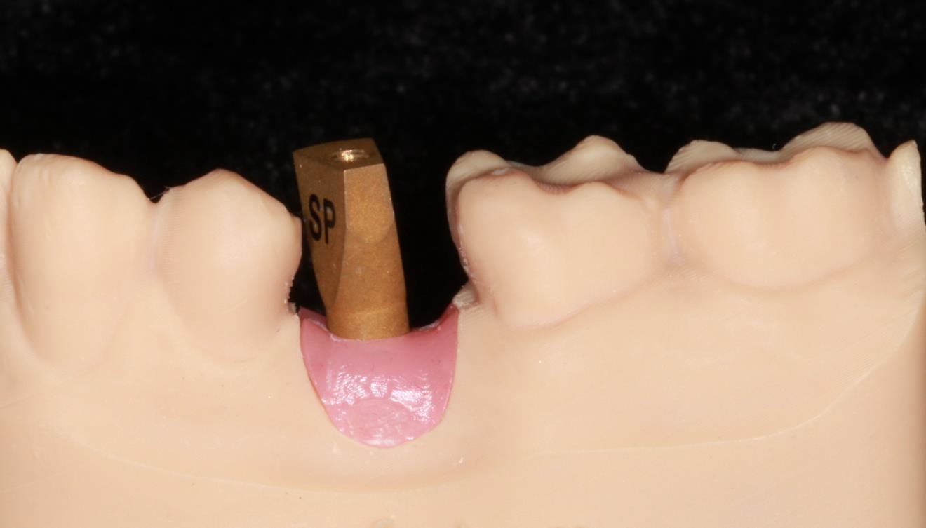

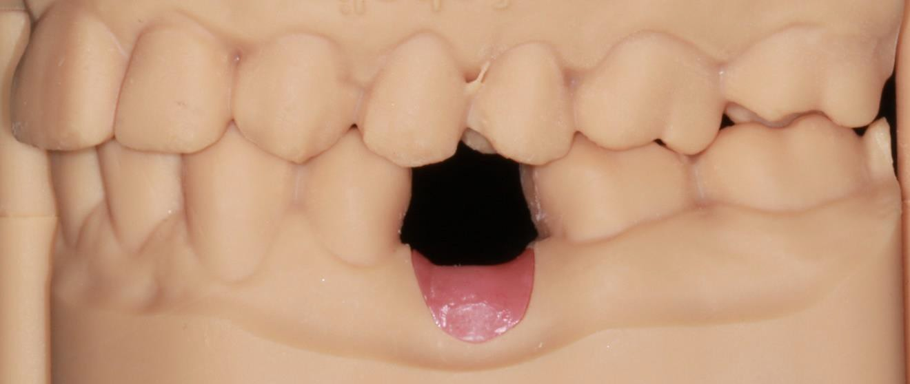**2** המודל איתו אנו עובדים

.3 a - התוצאות קרובות למרכז המטרה

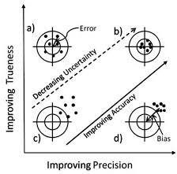אך רחוקות אחת מהשניה ולכן הן true אך אינן .precise

b - התוצאות גם קרובות אחת לשניה ולכן הינן

precise וגם קרובות למרכז המטרה ולכן הינן true –

כלומר מטרה זאת מראה .accuracy

)c פיזור אקראי של התוצאות מתאר שגיאה –

התוצאות אינן קרובות אחת לשניה וגם אינן קרובות

למרכז המטרה ולכן בהתאמה הן אינן true ואינן .precise

)d התוצאות קרובות מאוד אחת לשניה אך רחוקות ממרכז

המטרה ולכן הן precise ואינן .true

גרף 1:

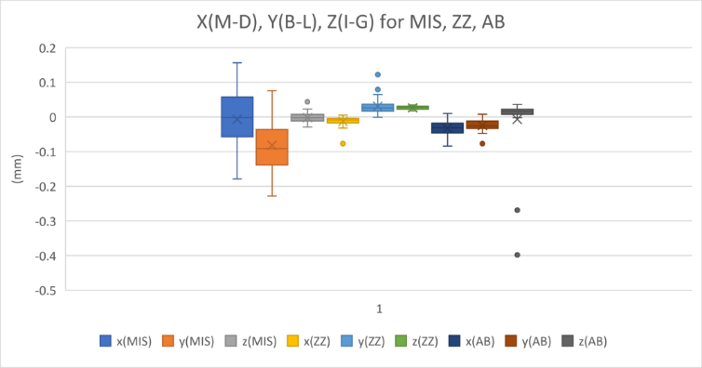Plot: Box עבור התזוזה בציר הx-

)ציר ה(M-D-

בציר הy- )ציר ה(B-L-

בציר הz- )ציר ה(I-G-

ביחס לגולד סטנדרט עבור

כל סוג פין סריקה.

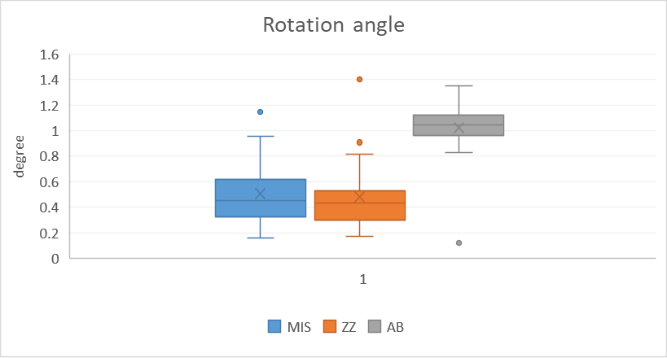

גרף :2

Plot Box עבור זווית הרוטציה

של פין הסריקה סביב ציר האורך

ביחס לגולד סטנדרט עבור

כל סוג פין סריקה.

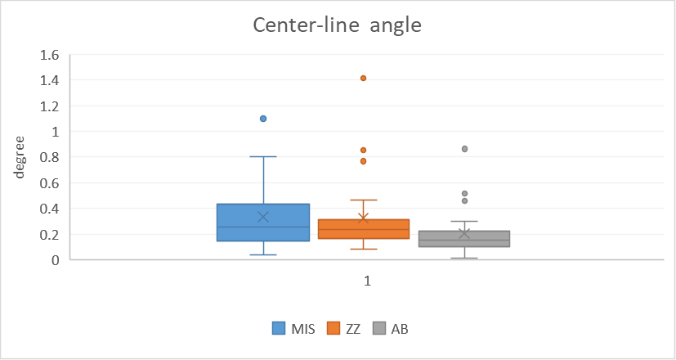

גרף :3

Plot Box עבור זווית ציר האורך

של פין הסריקה ביחס לגולד סטנדרט

עבור כל סוג פין סריקה.

***טבלה*** :**1** ריכוז המדדים (ממוצע,סטיית תקן) של מאפייני המיקום המרחבי של הסריקות האינטרא-אוראליות ביחס לסריקות הגולד סטנדרט בסורק האקסטרא-אוראלי, וריכוז המבחנים הסטטיסטיים עבור כל אחד מהם ( test T בהתפלגות נורמלית, rank signed Wilcoxon אחרת) value>0.05 P מעיד שיש מובהקות סטטיסטית לכך שהתוצאות מתפלגות סביב ה- 0.

|  |  |  |  |  |  |
| --- | --- | --- | --- | --- | --- |
| **type** | **parameter** | **MEAN** | **STD** | **P value** | **test** |
| **MIS** | **x (mm)** | -0.007 | 0.083 | 0.656 | T test |
|  | **y (mm)** | -0.082 | 0.072 | <.001 | T test |
|  | **z (mm)** | -0.002 | 0.016 | 0.475 | T test |
|  | **R (mm)** | 0.125 | 0.058 | <.001 | T test |
|  | **rotation angle (deg)** | 0.506 | 0.233 | <.001 | T test |
|  | **center-line angle (deg)** | 0.324 | 0.236 | <.001 | Wilcoxon Signed rank |
| **ZZ** | **x (mm)** | -0.013 | 0.015 | <.001 | Wilcoxon Signed rank |
|  | **y (mm)** | 0.03 | 0.024 | <.001 | Wilcoxon Signed rank |
|  | **z (mm)** | 0.026 | 0.005 | <.001 | T test |
|  | **R (mm)** | 0.046 | 0.022 | <.001 | Wilcoxon Signed rank |
|  | **rotation angle (deg)** | 0.468 | 0.245 | <.001 | Wilcoxon Signed rank |
|  | **center-line angle (deg)** | 0.304 | 0.269 | <.001 | Wilcoxon Signed rank |
| **AB** | **x (mm)** | -0.033 | 0.02 | <.001 | T test |
|  | **y (mm)** | -0.025 | 0.016 | <.001 | T test |
|  | **z (mm)** | -0.007 | 0.089 | <.001 | Wilcoxon Signed rank |
|  | **R (mm)** | 0.069 | 0.075 | <.001 | Wilcoxon Signed rank |
|  | **rotation angle (deg)** | 1.045 | 0.121 | <.001 | T test |
|  | **center-line angle (deg)** | 0.194 | 0.165 | <.001 | Wilcoxon Signed rank |